Разработка методики расчета остаточных формоизменений деталей типа «втулка» при электроконтактной наварке проволокой их наружных поверхностей
В.А.Дубровский ¹, В.В. Зезюля ², И.Н.Зыбин ², А.В. Карчагин ³

¹ООО «НПП «Велд»
²Московский Государственный Технический Университет имени Н.Э. Баумана, Калужский филиал
³ОАО «Тайфун»

Аннотация: Разработана методика расчета осевых и радиальных остаточных формоизменений (перемещений) размеров в деталях типа «втулка» при электроконтактной наварке проволокой (ЭКНП) в один слой. Она базируется на теории неизотермического пластического течения и при расчете перемещений применяется метод конечных элементов (МКЭ). Рассчитанные с помощью МКЭ остаточные формоизменения размеров деталей типа «втулка» от ЭКНП их наружных поверхностей позволяют, до выполнения операции наварки, прогнозировать возможные осевые и радиальные перемещения и с их помощью выбирать оптимальные технологии восстановления таких деталей.
Ключевые слова: электроконтактная наварка проволокой; остаточные формоизменения деталей типа «втулка»; метод конечных элементов; методика расчета.

Электроконтактная наварка проволокой (ЭКНП) широко применяется при восстановлении различных наружных цилиндрических поверхностей деталей машин и механизмов [1-3]. При этом важными достоинствами ЭКНП являются высокое качество и низкая себестоимость восстановления деталей [4]. Одним из достоинств ЭКНП является незначительные формоизменения (деформации) деталей, по сравнению с дуговой наплавкой. Многолетний опыт восстановления различных деталей машин и механизмов электроконтактной наваркой проволокой показывает успешное применение этой технологии при восстановлении многочисленных деталей типа «вал» [5]. В тоже время при ремонте наружных цилиндрических поверхностей деталей типа «втулка» имеют место различные формоизменения размеров (продольные – осевые деформации, поперечные – радиальные деформации и деформации изгиба), которые отсутствовали при восстановлении деталей типа «вал» [6]. Наличие таких деформаций усложняет ремонт деталей и, зачастую, приводит к значительному увеличению себестоимости восстановления, а в ряде случаев это может привести к окончательной выбраковке ремонтируемых деталей. Восстановление деталей машин и механизмов в настоящее время усложняется и их в основном единичным (разовым) характером, что в свою очередь, повышает ответственность при принятии решения о технической возможности и экономической целесообразности ремонта таких деталей. В виду вышесказанного прогнозирование возможных формоизменений деталей типа «втулка» при ЭКНП является актуальной задачей.
Цель данной работы – разработка методики расчета остаточных осевых и радиальных формоизменений при электроконтактной наварке проволокой с применением метода конечных элементов (МКЭ).
Схема процесса, режимы наварки и постановка задачи.
Схема процесса электроконтактной наварки проволокой заключается в следующем. Деталь 1 (рис.1) закрепляется в патроне установки и приводится во вращение со скоростью , а электроды 3, к которым приложено усилие Р, имеют поступательное движение вдоль навариваемой детали. В пространстве между электродом и деталью находится присадочная проволока 4, подаваемая в эту зону в процессе наварки. Во время вращения детали, а также вращения и продольной подачи электрода при последовательном действии электромеханических циклов происходит формирование сплошного слоя металла 2 за счет перекрытия единичных валиков наваренного металла по винтовой линии. Электрический контур цепи замыкается через выводы трансформатора, электрод, проволоку, деталь, проволоку и электрод. Электроды расположены друг напротив друга без смещения.
Методику расчета остаточных формоизменений разрабатывали без учета структурных превращений в процессе нагрева и охлаждения, что позволило на данном этапе исследования не учитывать их влияние на напряженно-деформированное состояние (НДС) детали типа «втулка». Поэтому для верификации расчетов образцы изготавливались из стали 10, а наварку производили проволокой Св-08Г2С. Размеры образцов типа «втулка»: наружный диаметр 75 мм, внутренний диаметр 63 мм, длина 85 мм; длина наваренной поверхности 45 мм. Режимы наварки: ток наварки 8 кА, продолжительность импульса 0,1 с, продолжительность паузы 0,1 с, скорость наварки 4 м/с, диаметр проволоки 1,6 мм, усилие прижатия роликовых электродов 1500 Н. Наварка производилась в один слой, толщина наваренного слоя 0,5 – 0,7 мм, что значительно меньше толщины образца, это обстоятельство позволило не учитывать наращивание материала на поверхность образца. В общем случае задачу спиральной наварки рассматривали как наварку кольцевых валиков с 50% перекрытием смежных валиков (ширина валика 6 мм), а также при формировании кольцевых валиков учитывали перекрытие сварных точек.
Рис.1. ЭКНП двумя роликовыми электродами : 1 - деталь; 2 - валик наваренного металла; 3 – роликовый электрод; 4 - присадочная проволока; 5— сварочный контур установки; ИП – источник питания; – усилие прижатия роликовых электродов.
Задача исследования остаточных осевых и радиальных формоизменений при ЭКНП деталей типа «втулка» решалась на основе теории неизотермического пластического течения [7] путем последовательного прослеживания во времени упругопластических деформаций от начала наварки до полного остывания. Расчет включал два этапа: решение тепловой задачи с определением распределения температуры и решение деформационной задачи с расчетом остаточных деформаций под действием неравномерного нагрева и охлаждения материала в процессе наварки. Решение тепловой и деформационной задач осуществлялось с применением МКЭ в программном комплексе ANSYS [8,9].
Моделирование температурных полей при ЭКНП.
Моделирование температурных полей осуществляли в модуле Transient Thermal программы ANSYS WB. Расчётная модель основана на конечно-элементном коде ANSYS [10]. Входными данными являются геометрия, свойства материала и параметры тепловой нагрузки поверхности. Решение тепловой задачи проведено в нестационарной нелинейной постановке, с учетом зависимости теплофизических свойств материала от температуры (табл.1).
В нелинейном анализе матрица теплопроводности является функцией температуры, и решение задачи достигается применением итераций. В программе ANSYS основным методом итеративной процедуры является метод Ньютона-Pафсона, заключающийся в решении последовательности линейных задач для получения нелинейного приближения. Уравнение для нелинейной нестационарной задачи теплопроводности имеет вид
,
где — матрица удельных теплоемкостей; — производная по времени температуры в узле; — матрица эффективной теплопроводности; — вектор узловых температур; — вектор эффективного теплового потока в узле.
Таблица 1
Физико-механические и теплофизические свойства стали 10 [13,14]
 | Температура,
 | 20 | 100 | 200 | 300 | 400 | 500 | 600 | 700 | 800 | 900
Предел текучести, , МПа | 260 | - | 220 | 175 | 170 | 160 | - | - | 145 | 130
Предел прочности, , МПа | 420 | - | 485 | 515 | 355 | 255 | - | - | 225 | 210
Коэффициент линейного расширения, |  | 12,4 | 13,2 | 13,9 | 14,5 | 14,9 | 15,1 | 15,3 | 12,1 | 14,8
Модуль упругости, , ГПа | 206 | 199 | 195 | 186 | 178 | 169 | 157
Коэффициент теплопроводности, , . |  | 58 | 54 | 49 | 45 | 40 | 36 | 32 | 29 | 27
Удельная теплоемкость, , |  | 466 | 479 | 514 | 512 | 565 | 567 | 620 | 691 | 708
Для моделирования движения источника теплоты, всю поверхность наварки детали типа «втулка» разбивали на элементарные площадки (поз.1, рис.2), размеры которых соответствуют площади наваренной поверхности при пропускании одного импульса тока. Для задания тепловой нагрузки при импульсном воздействии выбирали соответствующие поверхности (элементарные площадки) (рис. 2, поз. 2), расположенные симметрично относительно оси поперечного сечения втулки, что соответствует наварке единичной площадки двумя электродами. С помощью граничных условий 2-го рода задавали зависимость от времени плотности теплового потока на этих поверхностях.
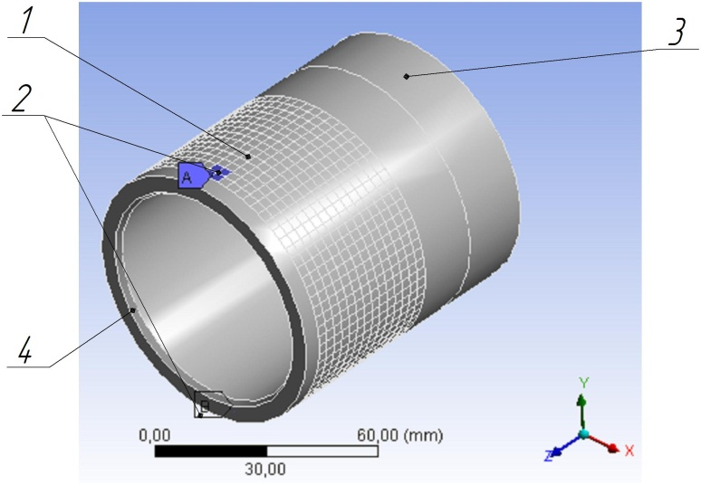
Рис.2. Схема разбивки детали типа «втулка» на элементарные площадки: 1 – элементарная площадка; 2 – задание теплового потока на элементарной площадке; 3 – часть поверхности втулки закрепленой в патроне установки для наварки; 4 – поверхность, на которую действует пиноль, центрирующая втулку.
Для других поверхностей задавали граничные условия теплоотвода. Время действия и плотность теплового потока на элементарной площадке, а также граничные условия теплоотвода, подбирали таким образом, чтобы температурное поле соответствовало температурному полю при пропускании одного импульса тока при ЭКНП, рассчитанного с учетом решения электрической задачи [11,12].
Количество элементарных площадок в массиве определяется по формуле:
,
где - время действия теплового потока на элементарной площадке; - время паузы; - время наварки детали типа «втулка».
Шаг массива элементарных площадок определяется по формуле:
,
где - скорость движения теплового источника (скорость наварки).
Количество шагов нагружения (задание тепловой нагрузки в виде теплового потока) соответствует количеству единичных площадок. Причем тепловой поток определенной величины действует на первой элементарной площадке в момент времени , а время его действия (поз.2, рис.2). На второй элементарной площадке тепловой поток определенной величины действует в момент времени , время его действия . Аналогично тепловой поток задается на остальных элементарных площадках, так для пятой площадки тепловой поток действует в момент времени , время его действия . Температурное поле в момент времени представлено на рисунке 3.
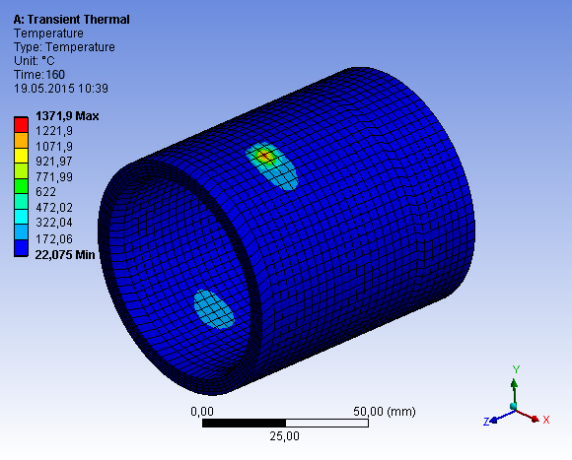
Рис.3. Температурное поле в момент времени 160 с.
Моделирование деформированного состояния
Моделирование напряженно-деформированного состояния при ЭКНП детали типа «втулка» производили в модуле Static Structural программы ANSYS WB, без учета наращивания материала на поверхность втулки. Физическая нелинейность, связанная с упруго - пластическими деформациями и нестационарным температурным полем, описывалась с помощью теории неизотермического пластического течения, согласно которой приращение полной деформации определяется суммой [15]:
,
где и - соответственно компоненты тензора упругой и пластической составляющих полной деформации; -температурная деформация; - символ Кронекера.
Упругая и температурная составляющие полной деформации определяются соотношениями неизотермической теории упругости, в пределах которой справедлив обобщенный закон Гука, с учетом изменения механических характеристик материала в зависимости от температуры (таблица 1). Пластическая составляющая полной деформации удовлетворяет критериям текучести Мизеса.
Полученные в тепловом анализе распределения тепловых полей передавались в виде тепловой нагрузки в модуль Static Structural программы ANSYS WB. Решение связанной термомеханической задачи выполнялось для периода времени между началом наварки и полного охлаждения втулки. Внутри каждого шага решение упругопластической задачи состояло в линеаризации нелинейного напряженно-деформированного состояния металла. Расчет деформаций и напряжений втулки производили итерациями по методу Ньютона – Рафсона. Итерации повторяли до достижения сходимости. Граничные условия задавали исходя из условий закрепления втулки в патроне установки для наварки. Так для поверхности 3 (рис.2) запрещались все возможные перемещения, что соответствует закреплению части втулки в патроне установки для наварки. На поверхности 4 (рис.2) задавалось нормальное давление, что соответствует действию пиноли, центрирующей втулку. На элементарных площадках задавалось нормальное давление, соответствующие усилию прижатия роликовых электродов.
Верификацию расчетной модели проводили путем сопоставления расчетных и экспериментальных данных при наварке втулки из стали 10 проволокой Св-08Г2С.
Результаты расчетов
На рис.4 представлены расчетные и экспериментальные данные изменения радиуса внутренней поверхности втулки вдоль её оси. Расхождения расчетных и экспериментальных данных составило 5-15% (рис.4).
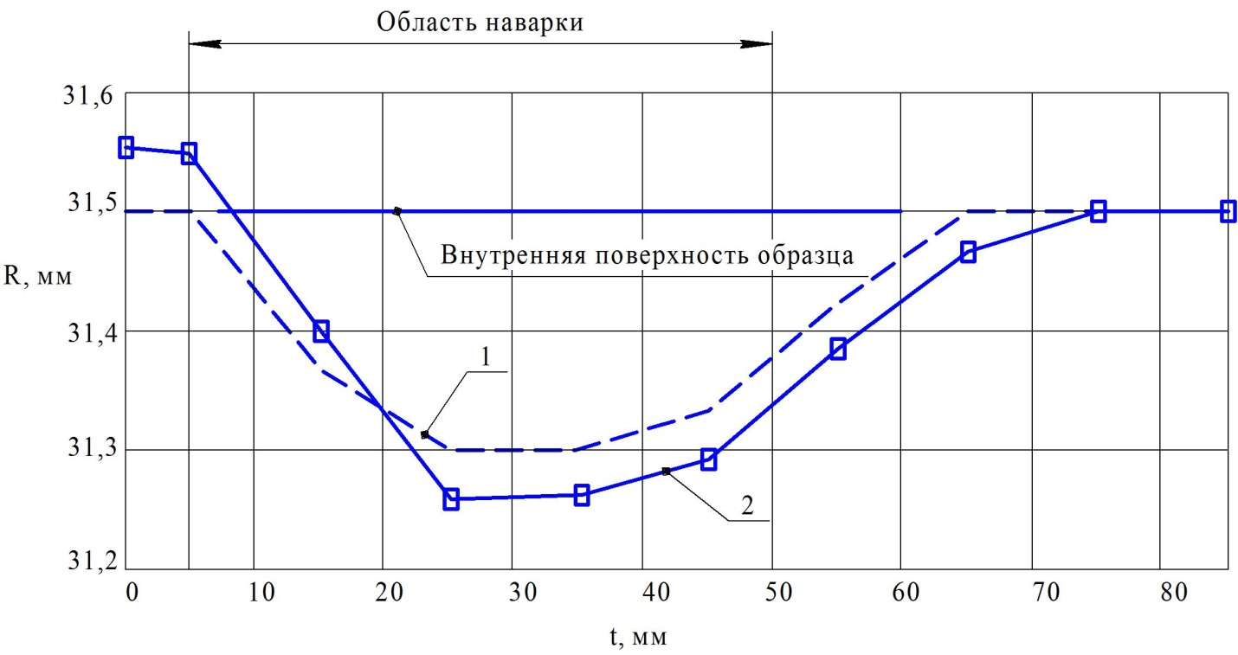
Рис.4. Изменения радиуса внутренней поверхности вдоль образующей втулки по длине наварки: 1 – расчетные данные; 2 – экспериментальные данные.
Расчеты показали, что после наварки характерно изменение формы внутренней поверхности втулки в поперечном сечении, появляется эллипсность (рис.5). Разница между большой и малой осями эллипса обычно составляет 0,2…5 %.
Анализ формы внутренней поверхности втулки в продольном сечении показал, что после наварки происходит отклонение от прямолинейности формы внутренней поверхности вдоль оси втулки, имеющее седлообразную форму (рис.6).
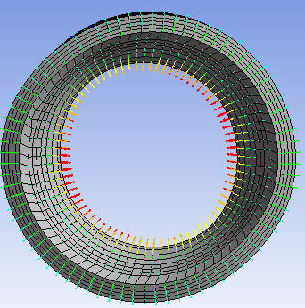
Рис.5. Внутренняя поверхность втулки в её поперечном сечении.
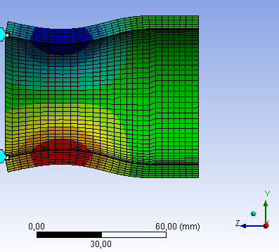
Рис. 6.Форма втулки в продольном сечении.
Из рис.4 и рис.6 видно, что в центральной части области наварки втулки отклонение радиуса внутренней поверхности от номинального значения больше, чем по краям наваренной поверхности. Расчеты показали, что в центральной части области наварки наибольшие остаточные радиальные перемещения составили 0,2 мм. Остаточные осевые перемещения втулки составили 0,9 мм.
Выводы:
- Разработана методики расчета осевых и радиальных формоизменений деталей типа «втулка» после электроконтактной наварки проволокой с применением метода конечных элементов.
- Адекватность разработанной модели подтверждена при сопоставлении расчетных и экспериментальных данных формоизменений при наварке наружных поверхностей цилиндрических образцов из стали 10 проволокой Св-08Г2С в один проход.
Литература
- Дубровский В.А., Булычев В.В., Хабаров В.Н. Восстановление деталей путевых машин электроконтактной наплавкой // Путь и путевое хозяйство. 2001. № 2. с.13-15.
- Bulychev V.V., Zezyulya V.V. Electrical resistance deposition with a wire and deceleration of the roller electrode // Welding International. 2011. Vol. 25. № 5. pp. 374-377.
- Dubrovskiy V.A., Bulychev V.V. Electric resistance surfacing with a wire and with melting of the mefalstobe joined // Welding International. 1998. Vol. 12. № 7. pp. 570-572.
- Дубровский В.А., Зезюля В.В., Столяров И.В. Расчет прямых затрат на электроконтактную наварку проволокой оплавлением // Сварочное производство. 2008. № 12. с.41-44.
- Дубровский В.А., Зезюля В.В. Применение технологий электроконтактной наварки проволокой при восстановлении различных деталей машин и механизмов // Ремонт, восстановление, модернизация. 2011. № 8. с.15-20.
- Дубровский В.А., Зезюля В.В., Зыбин И.Н., Карчагин А.В. Формоизменения деталей типа «втулка» при электроконтактной наварке проволокой // Сварка и диагностика. 2014. № 6. с.40-45.
- Махненко В.И. Расчетные методы исследования кинетики сварочных напряжений и деформаций. Киев: Наукова думка, 1976. 320 с.
- Царьков А.В., Пащенко В.В., Зиновьева О.И. Исследование влияния концентраторов напряжений на НДС в плоских образцах труб под давлением // «Инженерный вестник Дона», 2014, №4. ivdon.ru/ru/magazine/archive/n4y2014/2675.
- Грицына А.Н. Снижение сварочных деформаций тонкостенных панелей теплообменных аппаратов путём регулирования податливости кромок при выполнении круговых швов // «Инженерный вестник Дона», 2010, №4. ivdon.ru/ru/magazine/archive/n4y2010/255.
- Басов К. A. ANSYS: Справочник пользователя. М: ДМК Пpесс, 2005. 640 с.
- Дубровский В.А. Cоздание технологий и оборудования электроконтактной наварки проволокой оплавлением: дис. ... д-р. техн. наук: 05.03.06. М., 2006. 217 с.
- Булычев В.В. Разработка элементов теории и технологических путей обеспечения стабильности формирования зоны соединения при электроконтактной приварке проволоки: дис. ... д-р. техн. наук: 05.02.10. М., 2012. 209 с.
- Сорокин В.Г., Волосникова А.В., Вяткин С.А. Марочник сталей и сплавов. М.: Машиностроение, 1989. 640 с.
- Полухин П.И., Гун Г.Я., Галкин А.М. Сопротивление пластической деформации металлов и сплавов. М.: Металлургия, 1976. 488 с.
- Попковский В.А., Березиенко В.П. Поле остаточных напряжений при контактной точечной сварке // Автоматическая сварка. 1987. № 8. с.10-14.
References
- Dubrovskiy V.A., Bulychev V.V., Khabarov V.N. Put' i putevoe khozyaystvo. 2001. № 2. pp.13-15.
- Bulychev V.V., Zezyulya V.V. Welding International. 2011. Vol. 25. № 5. pp. 374-377.
- Dubrovskiy V.A., Bulychev V.V. Welding International. 1998. Vol. 12. № 7. pp. 570-572.
- Dubrovskiy V.A., Zezyulya V.V., Stolyarov I.V. Svarochnoe proizvodstvo. 2008. № 12. pp.41-44.
- Dubrovskiy V.A., Zezyulya V.V. Remont, vosstanovlenie, modernizatsiya. 2011. № 8. pp.15-20.
- Dubrovskiy V.A., Zezyulya V.V., Zybin I.N., Karchagin A.V. Svarka i diagnostika. 2014. № 6. pp.40-45.
- Makhnenko V.I. Raschetnye metody issledovaniya kinetiki svarochnykh napryazheniy i deformatsiy [Computational methods to study the kinetics of welding stresses and deformations]. Kiev: Naukova dumka, 1976. 320 p.
Tsar'kov A.V., Pashchenko V.V., Zinov'eva O.I. Inženernyj vestnik Dona (Rus), 2014, №4. ivdon.ru/ru/magazine/archive/n4y2014/2675.
- Gritsyna A.N. Inženernyj vestnik Dona (Rus), 2010, №4. ivdon.ru/ru/magazine/archive/n4y2010/255.
- Basov K. A. ANSYS: Spravochnik pol'zovatelya. [ANSYS: user Guide] M: DMK Ppess, 2005. 640 p.
- Dubrovskiy V.A. Cozdanie tekhnologiy i oborudovaniya elektrokontaktnoy navarki provolokoy oplavleniem: dis. ... d-r. tekhn. nauk [The creation of technologies and equipment electrocontact welding wire melting: dis. ... d R. Techn. Sciences]: 05.03.06. M., 2006. 217 p.
- Bulychev V.V. Razrabotka elementov teorii i tekhnologicheskikh putey obespecheniya stabil'nosti formirovaniya zony soedineniya pri elektrokontaktnoy privarke provoloki: dis. ... d-r. tekhn. nauk [Development of elements of the theory and technological ways of ensuring the stability of the formation of the connection zone in electrocontact welding wire: dis. ... d R. Techn. Sciences]: 05.02.10. M., 2012. 209 p.
- Sorokin V.G., Volosnikova A.V., Vyatkin S.A. Marochnik staley i splavov. [Marochnik steels and alloys] M.: Mashinostroenie, 1989. 640 p.
- Polukhin P.I., Gun G.Ya., Galkin A.M. Soprotivlenie plasticheskoy deformatsii metallov i splavov. [The resistance to plastic deformation of metals and alloys.] M.: Metallurgiya, 1976. 488 p.
- Popkovskiy V.A., Berezienko V.P. Avtomaticheskaya svarka. 1987. № 8. pp.10-14.

